Họ tên: Đặng Gia Kiệt

MSSV: 110122098

Mã lớp: DA22TTD

Thời gian: 2/12 – 8/12/2024

**BÁO CÁO TUẦN**

1. **Kết quả tìm hiểu:**

Thêm các hình ảnh và giá trong giỏ hàng

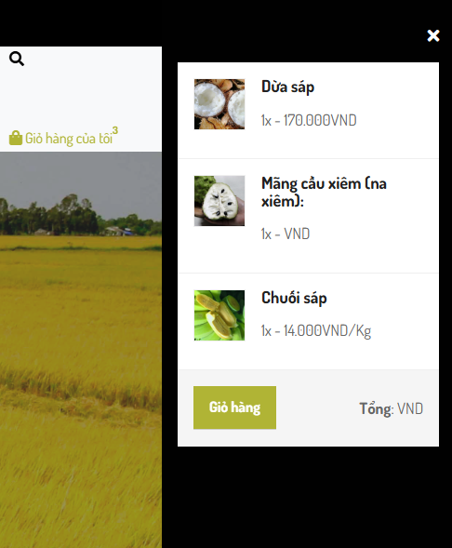

* **Phần chưa nắm rõ:**